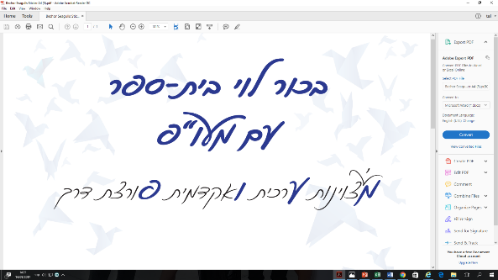



**מערכת שעות כתה: ו'1 –(קפסולה 1)**

|  |  |  |  |  |  |  |
| --- | --- | --- | --- | --- | --- | --- |
|  | **ראשון** | **שני** | **שלישי** | **רביעי** | **חמישי** | **שישי** |
| **8:00-9:00** | אנגלית | מתמטיקה  זום | שפה |  | שפה  זום | פרויקט-  הקוסם מארץ עוץ |
| **9:00-10:00** | מפתח הלב | מלי  זום | שפה | מפתח הלב  אסינכרוני | מתמטיקה  זום | פרויקט-  הקוסם מארץ עוץ |
| **10:00-11:00** | מדעים | מתמטיקה  אסינכרוני | כישורי חיים | מדעים  אסינכרוני | חינוך גופני  זום | שפה |
| **11:00-11:45** | מתמטיקה | מדעים  אסינכרוני | מתמטיקה | אנגלית  אסינכרוני | מתמטיקה  אסינכרוני | מתמטיקה |
| **12:00-12:45** | אנגלית | אמנות |  | כישורי חיים  זום | שפה  אסינכרוני | ברכת שבת שלום - Cling - גליונות הצמדה לעיצוב הבית והעסק |
| **12:45-13:30** |  | חינוך גופני | שפה  אסינכרוני | אסטרונומיה  זום | אנגלית  אסינכרוני |
| **13:30-14:20** |  |  |  |  |  |

**מחנכת : פזית שמואל**

**למידה בבית הספר שיעור זום משימה אסינכרונית**





**מערכת שעות כתה: ו'1– (קפסולה 2)**

**מחנכת : פזית שמואל**

|  |  |  |  |  |  |  |
| --- | --- | --- | --- | --- | --- | --- |
|  | **ראשון** | **שני** | **שלישי** | **רביעי** | **חמישי** | **שישי** |
| **8:00-9:00** | מדעים | מתמטיקה  זום | מתמטיקה |  | שפה  זום | מתמטיקה |
| **9:00-10:00** | אנגלית | מדעים  זום | מתמטיקה | מפתח הל"ב  אסינכרונית | מתמטיקה  זום | שפה |
| **10:00-11:00** | מפתח הלב | מתמטיקה  אסינכרונית | שפה | מדעים  אסינכרונית | חנ"ג  זום | פרויקט-  הקוסם מארץ עוץ |
| **11:00-11:45** | אנגלית | מדעים  אסינכרונית | כישורי חיים | אנגלית  אסינכרונית | מתמטיקה  אסינכרונית | פרויקט-  הקוסם מארץ עוץ |
| **12:00-12:45** | חינוך גופני | שפה |  | כישורי חיים  זום | שפה  אסינכרונית | ברכת שבת שלום - Cling - גליונות הצמדה לעיצוב הבית והעסק |
| **12:45-13:30** |  | אומנות | שפה  אסינכרונית | אסטרונומיה  זום | אנגלית  אסינכרונית |
| **13:30-14:20** |  |  |  |  |  |

**למידה בבית הספר שיעור זום משימה אסינכרונית**